**République Islamique de la Mauritanie**

**Ministère d’Enseignement Supérieure**

**Faculté des Sciences et Techniques**

**Rapport du Projet Cloud Computing**

**Titre :**

**Conception et Réalisation d’une Application**

**De Gestion des Curriculums Vitae**

**Encadrer par :**

**Dr. Sidi CHEIKH**

***Elaboré par :***

**El-hacen Mohamed Soueilem C14466**

**Mouhamadou Ahmed Mahmoud C14507**

**Mohamed Abdellahi Sidi Mohamed C15623**

**Année Universitaire : 2020-2021**

***Dédicaces***

A nos chers parents, pour tous leurs sacrifices, leurs amours, leurs conseils, leurs tendresses, leurs soutiens et leurs prières tout au long de nos études.

A nos chers frères et sœurs pour leurs appuis et leurs encouragements permanents.

A toutes nos familles pour leurs soutiens tous au long de notre parcours universitaire.

A tous mes Professeurs.

Enfin, nous remercions tous qui participent de près ou de loin. Soit sincèrement remerciés tous les enseignants qui ont participé à nos formations.

**MERCI !!!**

**Résumé**

Le présent projet, Réalisation d’une application web, réalisé dans le cadre de la préparation du projet de fin d’étude présenté en vue de l’obtention du diplôme de licence en sciences de l'informatique à l’université de Nouakchott Al Aasriya pour l’année universitaire 2020-2021

Il s’agit d’une application web appelle \***MvMo (Ma vie mon œuvre)**\* qui est développer un utilisant HTML CSS JAVASCRIPT PYTHON (Framework Django) et Bootstrap



Figure 1: logo de l’application

Table des Matières

***Dédicaces*** 2

**Résumé** 3

Table des Matières 4

Liste des figures 6

I. Introduction générale 7

A. Chapitre 1 : Contexte du Projet 9

II.A.1.1 Présentation en cadre du cloud 10

II.A.2 Présentation du cadre de Stage 12

II.A.2.1 Présentation de la société d’accueil 12

II.A.2.2 Introduction du sujet 13

II.A.2.3 Problématiques 14

B. Chapitre 2 : Analyse et Conception 15

II.B.1 Sujet 16

II.B.2 Etude de l’existant 16

II.B.3 Introduction 17

II.B.4 Power AMC pour la modélisation du système 19

II.B.5 Modelé Conceptuel des Données 20

II.B.6 Model logique des donnes 21

II.B.7 Diagramme de cas d’utilisation 22

II.B.8 Diagramme de séquence 24

C. Chapitre 3 : Réalisation du Système 26

II.C.1 L’architecture 27

II.C.1.1 Qu’est-ce que l’Architecture MVC 27

II.C.1.2 Qu’est-ce que l’architecture Django MVT ? 28

D. Chapitre 4 : Conclusion 30

*II.D.1* *Conclusion Générale* 31

Liste des figures

Figure 1: logo de l’application 6

Figure 2:Power AMC 21

Figure 3:MCD 22

Figure 4:MLD 23

Figure 5:Cas d'utilisation 24

Figure 6:Cas de sequence 27

Figure 7:MVC 29

Figure 8:Python 31

Figure 9:Django 32

Figure 10:HTML 33

Figure 11:CSS 34

Figure 12:Bootstrap 35

Figure 13:SQLite 36

Figure 14:Visual Studio Code 37

Figure 15:Enregistre 38

Figure 16:Login 38

Figure 17:accueil coordonnées 39

Figure 18:Creation du CV 40

Figure 19:CV final 40

# Introduction générale

Actuellement, le monde connaît une avancée technologique considérable dans tous les secteurs et cela grâce à l'informatique, qui est une science étudiant les techniques du traitement automatique de l'information. Elle joue un rôle important dans le développement d’un pays.

Avant l'invention de l'ordinateur, nous enregistrions toutes les informations manuellement sur des supports en papier ce qui engendrait beaucoup de problèmes tels que la perte de temps considérable dans la recherche de ces informations ou la dégradation de ces dernières. Ainsi, jusqu'à présent, l'ordinateur reste le moyen le plus sûr pour le traitement et la sauvegarde de l'information. Cette invention a permis d'informatiser les systèmes de gestion de données des entreprises et des organismes gouvernementaux, ce qui est la partie essentielle dans leur développement aujourd'hui. Le monde de l’entreprise fait partie des domaines que l’informatique pourra beaucoup aider, plus précisément la gestion des ressources de l’entreprise. En effet, avec les outils informatiques, le suivie et la gestion des matériels seront beaucoup plus faciles.

Pour notre projet de fin d’études, nous avons chargé de concevoir et de réaliser une application web pour gérer de cv nous somme charge par un entreprise smart ms

Grace à l’informatique, nous avons aujourd’hui la possibilité de gérer les cv d’une personne dans 15 minutes et télécharger sous forme PDF

Ce rapport sera devisé en quatre chapitres, Le premier chapitre sera consacré à l’étude de périmètre du projet. Dans cette partie, l’étude de l’existant ainsi que les taches demandées à réaliser seront traités. Une description de la conception réalisée fera l’objectif du second chapitre, Cette conception est effectuée à l’aide du Merise. La description du travail réalisé, l’implémentation ainsi que les différentes technologies utilisées feront l’objet du troisième chapitre. Enfin, nous clôturons par une conclusion et une série de perspectives.

Ce rapport est constitué de quatre chapitres :

**Chapitre 1 :** Contexte du projet

**Chapitre 2:** Analyse et Conception

**Chapitre 3 :** Réalisation

**Chapitre 4 :** Conclusion

## Chapitre 1 : Contexte du Projet

#### Présentation en cadre du cloud

##### Introduction Sur Cloud



###### Définition

Pour simplifier, le Cloud Computing est la fourniture du services informatiques (notamment des serveurs, du stockage, des bases de données, la gestion réseau, des logiciels, des outils d’analyse, l’intelligence artificielle) via internet (le cloud) dans le but d’offrir une innovation plus rapide, des ressources flexibles et des économies d’échelle. En règle générale, vous payez uniquement les services cloud que vous utilisez (réduisant ainsi vos couts d’exploitation), gérez votre infrastructure plus efficacement et adaptez l’échelle des services en fonction des besoins de votre entreprise.

###### Architecture du Cloud

Le Couche Hardware

Cette couche est responsable de la gestion des ressources physiques du cloud (serveurs, routeurs, switches …)

En pratique, cette couche est implémentée au niveau des data centers.

Un data center regroupe des milliers de serveurs sous forme de racks et interconnectées par des switches, routeurs ou autres matériels.

Cette couche inclut aussi la configuration du matériel, tolérance aux pannes, gestion du Traffic, gestion d’alimentation et de refroidissement.

La Couche infrastructure (Virtualisation)

Cette couche creee les espace de stockage et les ressources realisant les traitement en partitionnant les ressource physique ( aa l’aide des technologie de virtualisation telles que : Xen, KVM, VMWare,….)

La couche plateforme

Implémentée en dessus de la couche infrastructure,

Composée des systèmes d’exploitation et les Frameworks des différentes applications.

L’objective de cette couche est de minimiser la complexité de déploiement direct de applications au niveau des conteneurs VM.

Par Exemple : Google App Engine (GAE) fonctionne au niveau de cette couche et fournit un support des API implémentant le Stockage, les BDs et la logique métier des applications Web

La couche application

Cette couche est composée des applications Cloud disponibles actuellement

Les applications cloud offrent :

Une meilleure performance,

Une disponibilité de services a bas cout

Comparée aux environnements traditionnels de services (Serveurs dédiés). L’architecture de cloud Computing est considérée comme modulaire

Chaque couche est couplée avec une couche supérieure et une autre inferieure,

Chaque couche peut évoluer séparément.

##### Les services

###### Infrastructure as a Service

Le sigle «**IaaS** » signifie «**Infrastructure as a Service** » où l’entreprise qui propose un service de Cloud Computing met à votre disposition un serveur virtuel avec une configuration matérielle de base définie selon l’offre choisie.

A partir de ce moment-là, lorsque vous optez pour ce type de service vous devez gérer l’intégralité du serveur c’est-à-dire de la couche système d’exploitation à la couche applicative. On vous fournit de la puissance de calcul, de l’espace de [stockage](https://www.it-connect.fr/cours-tutoriels/administration-systemes/stockage/) et une connectivité réseau.

En clair, on vous fournit les ressources matérielles et le serveur virtuel puis vous vous débrouillez.

###### Plateform as a Service

Le sigle « **PaaS** » signifie quant à lui « **Plateform as a Service** » c’est-à-dire qu’on vous met à disposition un serveur virtuel avec un système d’exploitation installé et configuré. Ainsi, vous pouvez déployer vos applications sur le serveur, comme des applications métiers que vous devez configurer vous-mêmes.

Là encore, on vous fournit les ressources matérielles et le serveur virtuel et, en plus le système d’exploitation est géré par l’hébergeur, ce n’est pas vous qui vous en occupé. La plateforme est livrée clé en main, en ce qui vous concerne, vous gérez toute la partie donnée et applications.

###### Software as a Service

Le sigle « **SaaS** » signifie quant à lui « **Software as a Service** » où le but est de vous livrer une solution applicative prête à l’emploi. Vous ne vous occupez pas du serveur, ni du système d’exploitation, ni de la partie applicative, vous vous contenter d’utiliser l’application fournie.

Ces applications sont accessibles par navigateur web afin d’être accessible à partir de n’importe quel type d’équipement, et, vous payez à l’hébergeur plus ou moins cher selon ce que vous consommer en termes de ressources sur le serveur virtuel, par exemple.

Grâce à ce service, vous vous déchargez de la maintenance, de l’exploitation ainsi que de l’hébergement des applications.

Ce type de service peut faire penser aux applications en mode ASP c’est-à-dire des applications basées sur une architecture client/serveur en mode hébergé. Toutefois, les applications basées sur le SaaS sont faites de façon à être accessible directement via [Internet](https://www.it-connect.fr/cours-tutoriels/referencement-et-web/internet/) en mode Web alors que souvent en ASP il s’agit d’une couche supplémentaire. De plus, les offres SaaS sont gérées et hébergées par l’éditeur lui-même alors qu’en général en mode ASP cela est confié à un hébergeur. Pareillement, en mode ASP on paye une licence et on signe un contrat liant les deux parties plusieurs années alors qu’avec le SaaS on paye selon ce que l’on consomme, comme je le disais ci-dessus.

##### L’environnement Virtuel

###### Introduction

La virtualisation est une technique permettant de diviser logiquement les ressources de l’ordinateur. Il est réalisé en faisant abstraction de la complexité sous-jacente de la ségrégation des ressources. Bien qu’il s’agisse d’une technologie ancienne, c’est toujours une technique populaire et très pertinente à l’ère du cloud computing.

Dans ce didacticiel, nous aborderons divers aspects de la virtualisation tels que le concept, ses types et son fonctionnement.

▪ Les fonctionnalités

Le logiciel d’hyperviseur facilite la virtualisation. Un hyperviseur se trouve au-dessus d’un système d’exploitation, mais nous pouvons également avoir des hyperviseurs qui sont installés directement sur le matériel. Les hyperviseurs prennent les ressources physiques et les divisent afin que les environnements virtuels puissent les utiliser.

Lorsqu’un utilisateur ou un programme envoie une instruction à la machine virtuelle qui nécessite des ressources supplémentaires de l’environnement physique, l’hyperviseur relaie la demande au système physique et met en cache les modifications.



Une machine virtuelle créée par un hyperviseur fonctionne comme un seul fichier de données, et nous pouvons la déplacer d’un ordinateur à un autre, l’ouvrir là, et elle fonctionne de la même manière que sur n’importe quelle autre machine. Ainsi, il offre beaucoup de flexibilité et de portabilité.

##### L’accès

L’accès à l’application se fait en LAN (Local Area Network) et aussi en WLAN (Wireless Local Area Network).

###### L’accès LAN et WLAN

En suivant certaines étapes de la configuration de la machine et du projet

* Dans VMWare, définissez le réseau de la machine virtuelle sur (Connect directly to the physical network (Bridged) », plutôt que sur « Partager la connexion réseau (NAT) du machine »
* Trouvez l’adresse IP de la machine virtuel sur le réseau sur lequel se trouve l’hote lui-même (pas le réseau privé configuré par VMWare).

Cela peut être trouvé en tapant le command ipconfig dans l’invite de commande cmd

* Modifier le fichier de configuration settings.py, en modifiant la variable

ALLOWED_HOSTS = [`192.168.1.2`]

* Démarrez le serveur de développement Django sur cette adresse IP :

python manage.py runserver 192.168.1.2:8000

* On peut maintenant accéder à l’application de n’importe quelle machine appartient au réseau sur lequel se trouve l’hôte virtuel par le navigateur en utilisant l’adresse <http://192.168.1.2:8000>

###### L’accès par tunnel en utilisant NGROK

NGROK est un logiciel couplé à un service web qui va vous permettre de créer un tunnel à partir d’Internet vers un port sur votre machine en local (TCP ou UDP). L’intérêt pour un développeur est de pouvoir faire une démo publique sans avoir à déployer son projet sur un serveur. Pour cela, il suffit d’installer Ngrok (Mac, Linux, Windows) et de communiquer aux gens que vous voulez, l’URL fournie par le service qui sera de type : http://xxxx.ngrok.io

#### Problématiques

Vous avez vu passer ou entendu parler d’un poste qui se libère dans une entreprise  et peut être les dure du déposant du dossier de participation est très court, peut être les concours qui tu veux le faire : cela tombe bien, c’est exactement le job dont vous avez toujours rêvé et/ou l’entreprise où vous avez toujours voulu travailler. Vous voulez donc répondre à cette offre d’emploi ! Pour contacter le recruteur et lui montrer que vous êtes le candidat idéal pour ce poste, vous avez besoin d’un CV. Ce document va en effet lui permettre de connaître en une ou deux pages vos qualités, expériences et compétences. Cela va également lui donner la possibilité de comparer votre candidature - et ses atouts - à celles d’autres candidats. Le CV doit donc montrer aux recruteurs ce que vous allez pouvoir apporter à l’entreprise ! Il est donc temps de faire votre curriculum vitae. Le CV peut être créé sur un logiciel de traitement de texte ou sur un générateur de CV par exemple

Le but premier du CV est de mettre en avant vos qualités, compétences, et atouts et d’atténuer le plus possible vos points faibles ou accidents de parcours. En effet, le curriculum vitae doit montrer le meilleur de votre personnalité et de vos compétences afin d’apparaître comme le candidat idéal aux yeux des recruteurs ! Il doit donc donner une image positive de votre candidature.

## Chapitre 2 : Analyse et Conception

### Sujet

Le travail qui nous a été confié pendant notre stage consiste à développer une application web qui a pour objectif de gérer CV de manière simple et organisée et de le retirer au format PDF, et vous pouvez l'enregistrer, vous y référer, l'augmenter et le modifier, et augmenter les expériences ou changer selon l'emploi qu'il veut le faire.

Le but premier du CV est de mettre en avant vos qualités, compétences, et atouts et d’atténuer le plus possible vos points faibles ou accidents de parcours. En effet, le curriculum vitae doit montrer le meilleur de votre personnalité et de vos compétences afin d’apparaître comme le candidat idéal aux yeux des recruteurs ! Il doit donc donner une image positive de votre candidature.

### Etude de l’existant

L’objectif de notre projet est de développement d’une application web qui permettre de gère un cv un rentrent tous l’information d’une personne et donne un cv sous forme PDF qu’on peut télécharger ou imprime te enregistre tous l’information d’une personne dans le base de donne

Mettre en avant vos qualités, compétences, et atouts et d’atténuer le plus possible vos points faibles ou accidents de parcours. En effet, le curriculum vitae doit montrer le meilleur de votre personnalité et de vos compétences afin d’apparaître comme le candidat idéal aux yeux des recruteurs ! Il doit donc donner une image positive de votre candidature

***Conception***

### Introduction

La conception du SI se fait par étape, afin d’aboutir à un système d’information fonctionnel reflétant une réalité physique. Il s’agit donc de valider une à une, chacune des étapes en prenant en compte du résultat de la phase précédente. Notre choix est porté sur les deux méthodes Merise et UML.

* La méthode Merise considère quatre phases dans la création d’une base de données:
* La phase d'analyse est une phase essentielle qui consiste à étudier l’existant: Y a-t-il un système qui gère déjà tout ou partie de l’information qui s’agisse d’un logiciel ou d’un ensemble de logiciel ou d’un ensemble des documents papiers? Interroger les futurs utilisateurs Recueillir les informations existantes, étudier les divers liens qui peuvent exister entre ces informations, mettre en évidence les règles de gestion employées.
* La phase conceptuelle: elle consiste à représenter l’organisation des données de manière générale. Elle aboutit à la création du modèle conceptuel des données (MCD) dans lequel les données sont représentées sous forme d’entités liées entre elles par des relations.
* La phase logique ou organisationnelle: sans cette phase, la base des données est représentée sous une forme logique plus proche de sa représentation réelle au sein du SGBD: les informations sont représentées uniquement sous forme des tables au sein d’un modèle logique des données (MLD).Les différents étapes de la conception est alors le suivant: Le dictionnaire des données. Le Modèle Conceptuel de Données (MCD).Le Modèle Conceptuel des Traitements (MCT). Le Modèle Logique de Données (MLD).Cette succession d’étapes est appelée Cycle d’abstraction pour la conception des systèmes d’information.
* UML (Unified Modeling Language) est un langage de modélisation objet né de la fusion de trois langages de modélisation objet (Booth, OMT, OOSE) qui ont révolutionné la modélisation dans les années 90.UML est dit universel car il est indépendant des langages de programmation, des domaines d’application et aussi du processus de développement adopté. Il permet de représenter un système sous forme de schémas. Sa notation graphique permet d’exprimer visuellement une solution objet, ce qui facilite la comparaison et l’évaluation de la solution. Sa véritable force repose sur un méta modèle

### Power AMC pour la modélisation du système

Apres l’analyse du sujet, nous avons eu recours à la méthode Merise pour schématiserons idées. Nous avons utilisé un outil de conception Merises le logiciel Power AMC. Permet de réaliser tous les types de modèles informatiques. Power AMC permet de travailler avec la méthode Merise. Power AMC: est un logiciel de conception crée par la société SAP, qui permet modéliser les traitements informatiques et leurs bases de données associées. Power AMC vous permet d’effectuer une analyse de l’impact informatique pour éviter les risques et les problèmes éventuels. Ses fonctionnalités incluent la modélisation de processus métiers prenant en charge. La modélisation de données, la génération de rapports, la modélisation XML, et bien plus encore. L’application est exclusivement réservée aux utilisateurs Windows et est disponible en française en anglais.



Figure 2:Power AMC

### Modèle Conceptuel des Données

Le Modèle Conceptuel des Données (MCD) a pour but de d’écrire de façon formelle les données qui seront utilisées par le système d’information. Il s’agit donc d’une représentation des données, facilement compréhensible, permettant de décrire le système d’information à l’aide d’entités. Permet de modéliser la sémantique des informations d’une façon compréhensible par l’utilisateur de la future base de données, utilise le formalisme (graphique) Entité-Relation. Ne permet pas d’implémentation informatique de la base de données dans un SGBD donné Une entité est la représentation d’un élément matériel ou immatériel ayant un rôle dans le système que l’on désire décrire.

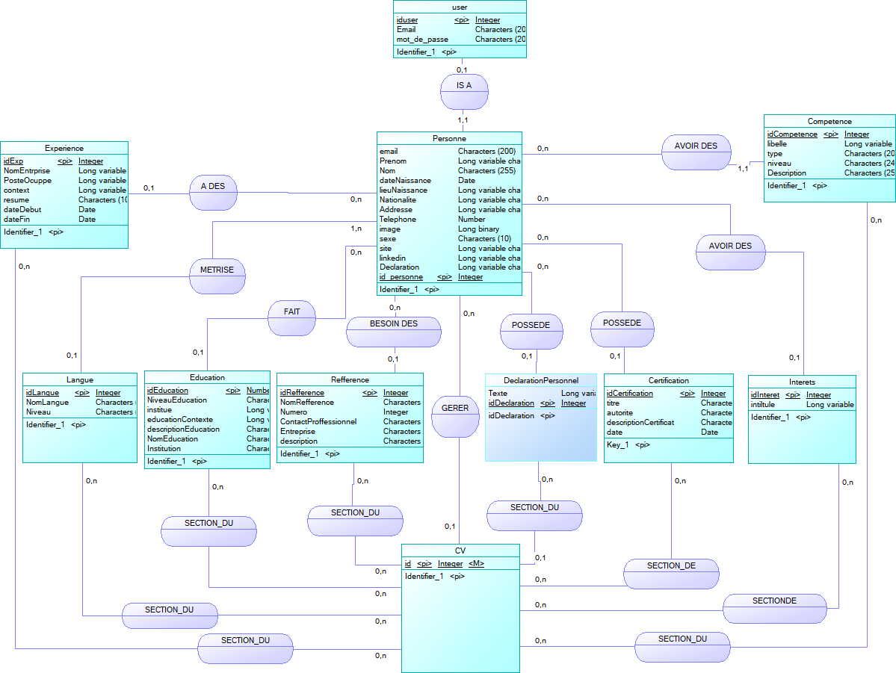

Figure 3:MCD

### Model logique des donnes

Le Modèle Logique des Données (MLD) consiste à décrire la structure des données utilisées sans faire références à un langage de programmation. Il s’agit donc de préciser le type des données utilisées lors des traitements. Permet de modéliser la structure selon laquelle les données seront stockées dans la future base de données, utilise le formalisme graphique Merise. Permet d’implémenter la base de donnés dans un SGBD donnée.

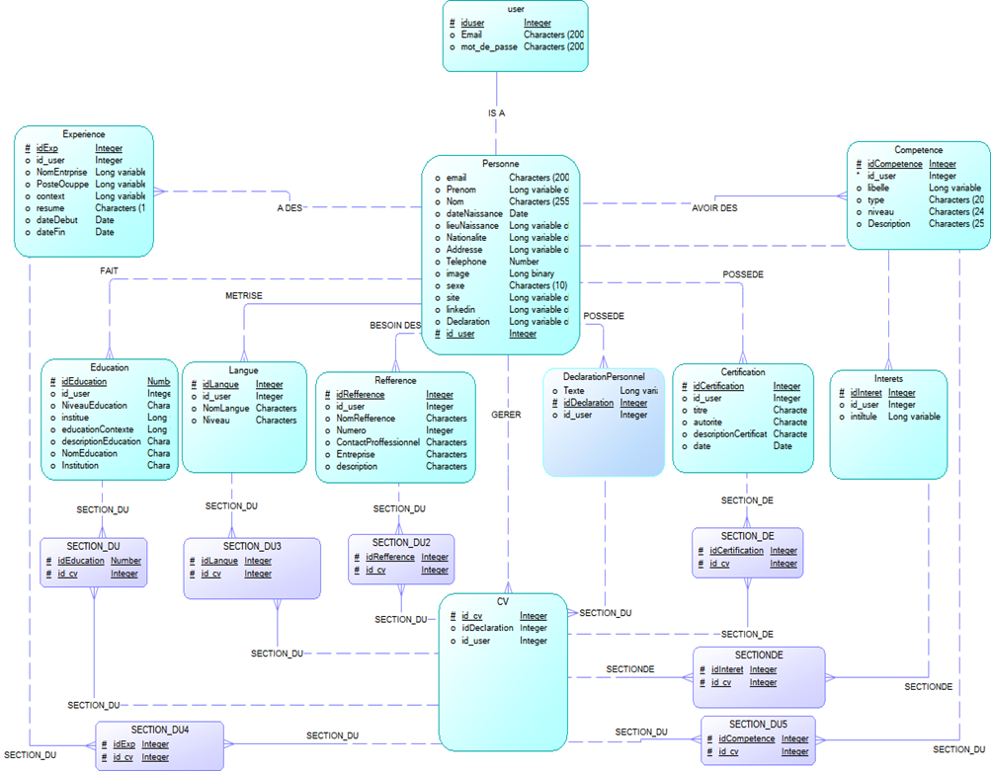

Figure 4:MLD

### Diagramme de cas d’utilisation

On a deux acteurs (Utilisateur et Candidater (personne)) qui diffère les droits d’accès et d’un tous le cas s’authentification est obligatoire pour l’accès à la diffèrent fonctionnalité.

* Différence entre les deux utilisateurs :
* Utilisateurs : il n’est pas de compte il va créer une compte
* Personne (candidater) : à l’accès à tous ajoute modifier

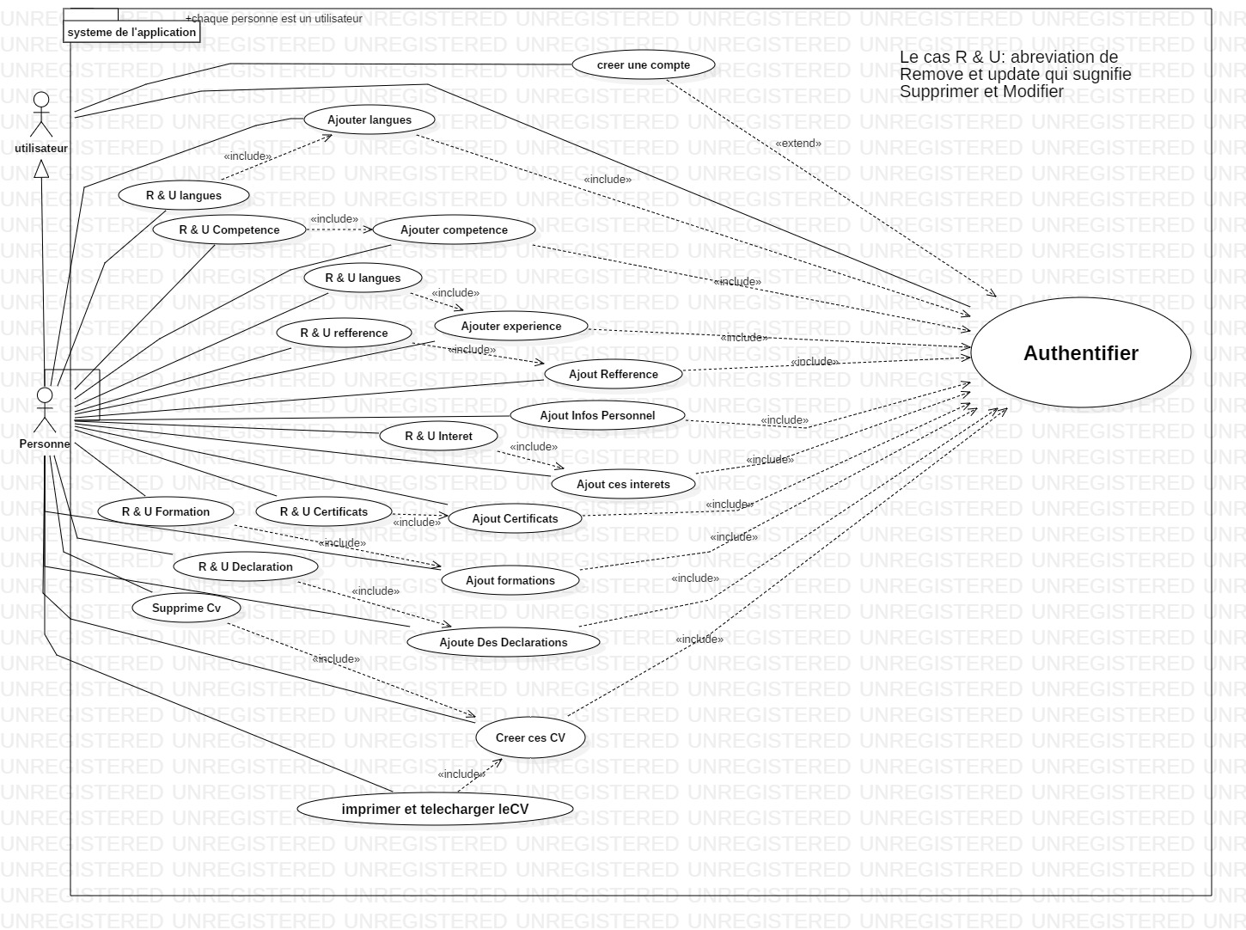

Figure 5:Cas d'utilisation

**Description textuelle des cas d’utilisations :**

* **Cas d’utilisation N°1 : Authentification**

|  |  |
| --- | --- |
| **Acteur principal** | Utilisateur |
| **Objectif** | S’authentifier avant d’accéder à tous les pages de l’application. |
| **Pré conditions** | Avoir un navigateur. |
| **Scénarios** | 1. L’utilisateur lance l’application web via un navigateur web. 2. Le système demande à l’utilisateur de s’authentifier. 3. L’utilisateur saisit son user Name et son mot de passe. 4. Le système vérifie la conformité des informations saisies. 5. L’utilisateur accède à la page d’accueil. |
| **Alternative** | L’utilisateur il peut restaurer sa compte un cas d’oublier le mot de passe |

**Tableau 1 : Description textuelle du cas d’utilisation <<Authentification>>**

* **Cas d’utilisation N°2 : les cas après le cas <<Authentifier>>**

|  |  |  |
| --- | --- | --- |
| **Acteur principal** | Personne (candidature) | |
| **Objectif** | C’est de créer un CV et d’imprimer sous format PDF | |
| **Pré conditions** | | Authentification. |
| **Scénarios** | 1. Ajouter une coordonnée(les informations personnelles) 2. Ajoute des langues 3. Ajoute des compétences 4. Ajoute des certificats 5. Ajoute des déclarations 6. Ajoute des Expériences 7. Ajouter des références 8. Créer un CV 9. Imprimer sous format PDF | |
| **Alternative** | L’utilisateur il peut choisir les informations qu’il veut afficher sur le modèle CV un cas d’erreur il y a de possibilité de rectifie l’erreur. | |

### Diagramme de séquence

* Lorsque l’utilisateur veux accéder à notre système, il sera obligé de s’authentifier avant d’y accéder en saisissant son identifiant et mot de passe, après la saisie le système vérifie les informations envoyées, si les informations sont correctes l’utilisateur accédera au système sinon un message d’erreur sera affiché et reconduira l’utilisateur à la page authentification.
* Quand l’utilisateur veut gérer les CV, il est obligé de s’authentifier, et il peut faire une requête (ajouter, modifier supprime) Après ça, le système va traiter et enregistrer les informations fournis par l’utilisateur. Un message d’erreur est envoyé en cas de champ incomplet sinon un message de succès.

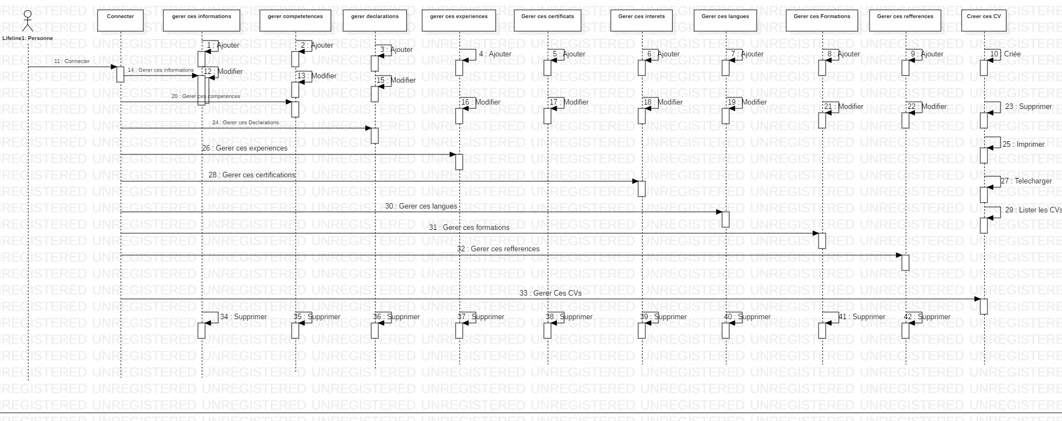

Figure 6:Cas de sequence

## Chapitre 3 : Réalisation du Système

### L’architecture

L’architecture Django MVT et en quoi elle est différente de l’architecture MVC existante de longue date. Entrons donc directement dans le sujet et comprenons l’architecture Django MVT.

Mais avant cela, nous allons brièvement passer en revue l’architecture MVC ici.

#### ****Qu’est-ce que l’Architecture MVC****

L’architecture MVC existe depuis longtemps dans l’industrie du logiciel. La plupart des langages utilisent MVC avec de légères variations, mais le concept reste le même.

MVC signifie**Modèle – Vues – Contrôleur**

* **Modèle**– Un modèle fournit l’interface pour les données stockées dans la base de données. Il est responsable de la maintenance des données et de la gestion de la structure logique des données pour l’ensemble de l’application Web.
* **Vues**– Une vue dans MVC est une interface utilisateur. Il est responsable de l’affichage des données de modèle à l’utilisateur et également de prendre des informations de l’utilisateur. Les vues dans MVC ne sont pas les mêmes que les vues dans Django. Nous apprendrons la différence plus loin dans cet article.
* **Contrôleur**– Un contrôleur dans MVC est responsable de toute la logique derrière l’application Web. C’est-à-dire que lorsque l’utilisateur utilise une vue et déclenche une requête Http, le contrôleur voit la demande de l’utilisateur et renvoie la réponse appropriée.

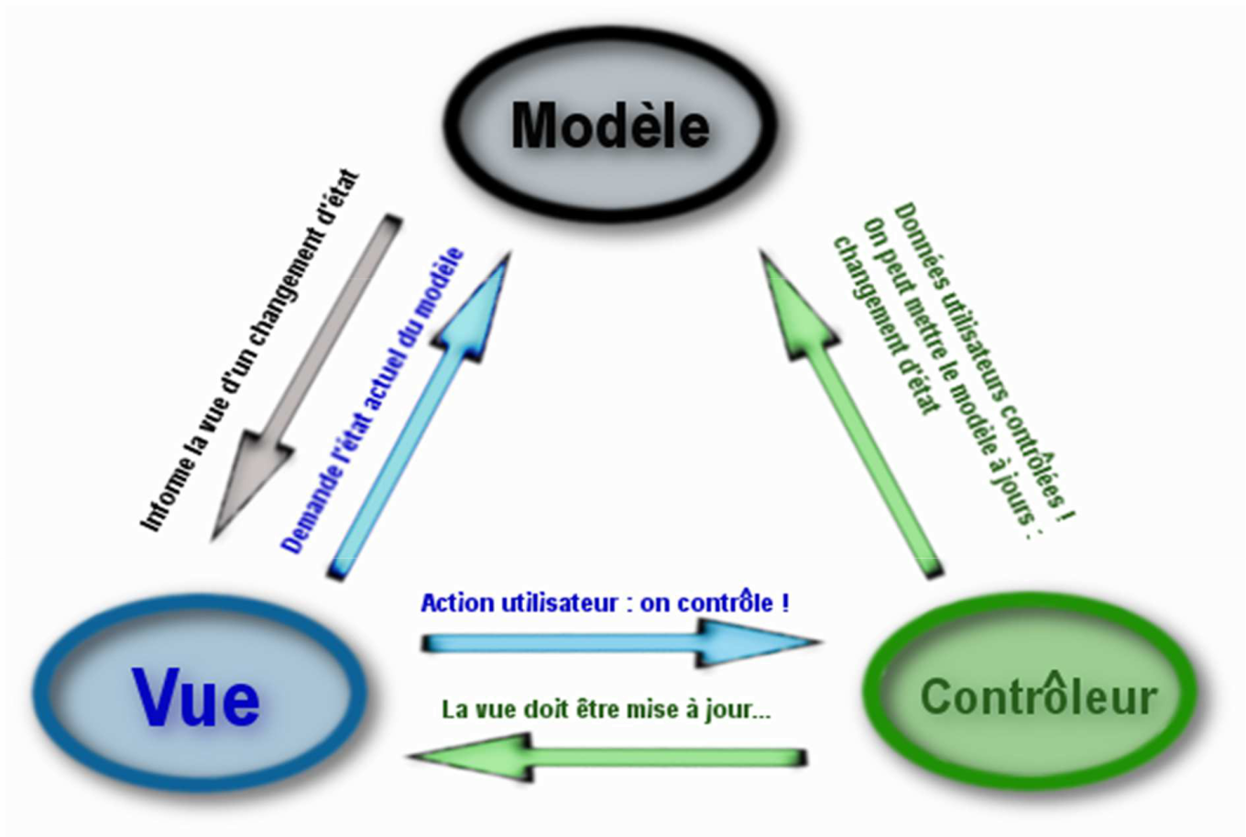

Figure 7:MVC

Django préfère utiliser sa propre implémentation logique dans son application web et donc son Framework gère toutes les parties du contrôleur par lui-même.

Par conséquent, Django implémente un type d’architecture différent appelé architecture MVT (Model – View – Template).

#### Qu’est-ce que l’architecture Django ****MVT**** ?

L’architecture MVT est le modèle de conception logicielle utilisé par le Framework Web Django.

###### Modèle

Tout comme le [modèle](https://www.askpython.com/django/django-models)dans MVC, ici aussi, il a la même fonctionnalité de fournir l’interface pour les données stockées dans la base de données**.**

###### Template

Tout comme **[View](https://www.askpython.com/django/django-class-based-views)** dans MVC, Django utilise des Templates dans son framework. Les Templates sont entièrement responsables de l’ensemble de l’interface utilisateur. Il gère toutes les parties statiques de la page Web ainsi que le code HTML, que les utilisateurs visitant la page Web percevront.

###### Views

Dans Django, les vues agissent comme un lien entre les **données du Model** et les [**Template**](https://www.askpython.com/django/django-templates)**.**

Remarque : Tout comme le contrôleur dans MVC, les Vues dans Django MVT sont responsables de la gestion de toute la logique métier derrière (Backend). Il agit comme un pont entre les modèles et les Templates.

Par conséquent, il n’y a pas de contrôleur séparé dans l’architecture Django MVT et tout est basé sur **Model -View - Template** lui-même.

Elle voit la demande de l’utilisateur, récupère les données appropriées de la [base de données](https://www.askpython.com/django/django-mysql), puis restitue le template  avec les données récupérées.

###### Flux de contrôle de MVT

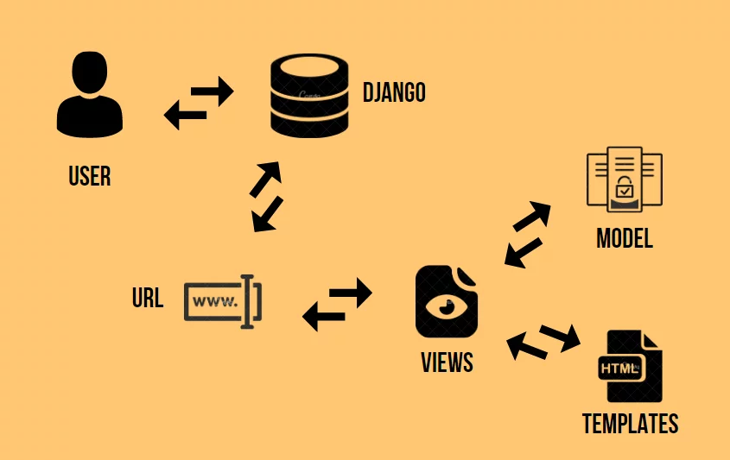

Figure 8:Flux de contrôle de MVT

Ici, comme le montre l’image ci-dessus :

1. L’utilisateur envoie une [demande d’URL](https://www.askpython.com/django/django-rest-api)pour une ressource à Django.
2. Le Framework Django recherche ensuite la ressource URL.
3. Si le chemin d’accès de l’URL est lié à une vue, cette vue particulière est appelée.
4. La vue interagira ensuite avec le modèle et récupérera les données appropriées de la base de données.
5. La vue restitue ensuite un Template approprié avec les données récupérées à l’utilisateur.

## Chapitre 4 : Conclusion

### *Conclusion Générale*

Au cours de ce travail, nous avons présenté les différentes étapes ayant conduit à la mise en œuvre de la création dans cv d’un système de gestion des cv

Nous avons commencé par recenser les difficultés que rencontre pour le gent qui vont créer un cv dans une dure très court

Le langage de modélisation UML et le processus unifié UP ont constitués le support de l’analyse des besoins et la conception de notre application web via les différents diagrammes UML couvrant les aspects fonctionnels, dynamiques et statiques de tout le développement.

Pour enfin réaliser l’application, nous avons utilisé le SQLite pour implémenter la base de données et les Framework Django (python), Bootstrap ainsi les langages : HTML, CSS.

Pour conclure, ce projet a fait l’objet d’une expérience intéressante, très bénéfique pour nous. En effet, il nous a permis d’enrichir nos connaissances théoriques et compétences dans le domaine de la conception et de la programmation. Ajoutant à ceci, la mise en application des connaissances acquises tout au long de nos études.

Webographie

1. «https://www.djangoproject.com».
2. «https://www.pipy.com».
3. «https://www.stackOverflow.com».
4. «https://www.boostrap.com».
5. «https://www.python.org».
6. « [Les types de services Cloud | Administration Réseau | IT-Connect](https://www.it-connect.fr/les-types-de-services-cloud/)».